1

8/10/2023

Bionexo

RESULTADO – TOMADA DE PREÇO

0231810EM51184HEMNSL

2

O Instituto de Gestão e Humanização – IGH, entidade de direito privado e sem fins lucrativos, classificado como

Organização Social, vem tornar público o resultado da Tomada de Preços, com a finalidade de adquirir bens, insumos e

serviços para o HEMNSL - Hospital Est. Maternidade Nossa Senhora de Lourdes, com endereço à Rua 230, Qd. 709, S/N,

Setor Nova Vila, Goiânia/GO, CEP: 74.640-210.

Art. 10º Não se exigirá a publicidade prévia disposta no artigo

II. EMERGÊNCIA: Nas compras ou contratações realizadas em caráter de urgência ou emergência, caracterizadas pela

ocorrência de fatos inesperados e imprevisíveis, cujo não atendimento imediato seja mais gravoso, importando em

prejuízos ou comprometendo a segurança de pessoas ou equipamentos, reconhecidos pela administração.

Bionexo do Brasil Ltda

Relatório emitido em 18/10/2023 10:54

**Comprador**

IGH - Maternidade Nossa Senhora De Lourdes (11.858.570/0005-67)

RUA 230, QUADRA 709 LOTE 11 - SETOR NOVA VILA - GOIÂNIA, GO CEP: 74640-210

**Relação de Itens (Confirmação)**

Pedido de Cotação : 318821505

COTAÇÃO Nº 51184 - UNIFORME E EPIS - HEMNSL OUT/2023

Frete Próprio

Observações: \*PAGAMENTO: Somente a prazo e por meio de depósito em conta PJ do fornecedor. \*FRETE: Só serão aceitas

propostas com frete CIF e para entrega no endereço: RUA 230 QUADRA 709 LOTE 11 - Setor Nova Vila, Goiânia/GO CEP:

7

4640-210, dia e horário especificado. \*CERTIDÕES: As Certidões Municipal, Estadual de Goiás, Federal, FGTS e Trabalhista

devem estar regulares desde a data da emissão da proposta até a data do pagamento. \*REGULAMENTO: O processo de

compras obedecerá ao Regulamento de Compras do IGH, prevalecendo este em relação a estes termos em caso de

divergência.

Tipo de Cotação: Cotação Emergencial

Fornecedor : Todos os Fornecedores

Data de Confirmação : Todas

**Faturamento**

**Mínimo**

**Prazo de**

**Entrega**

**Validade da**

**Proposta**

**Condições de**

**Pagamento**

**Fornecedor**

**Frete Observações**

**FERRAGISTA AREIAO EIRELI**

GOIÂNIA - GO

3

dias após

1

2

Maria Salette Bastos - (62) 3285-2000

areiaofer@gmail.com

R$ 0,0000

R$ 0,0000

21/10/2023

20/10/2023

30 ddl

CIF

CIF

null

null

confirmação

**[Mais informações](javascript: f_mais_info(226111))**

**Jva Produtos De Limpeza Ltda**

GOIÂNIA - GO

Valeria Aurora Medeiros Nogueira - (62)

9 dias após

confirmação

28/42 ddl - Boleto

9

8145-9022

inovarsolucoesdelimpeza@gmail.com

**[Mais informações](javascript: f_mais_info(2125212))**

**Programação**

**de Entrega**

**Preço Preço**

**Unitário Fábrica**

**Valor**

**Total**

**Produto**

**Código**

**Fabricante**

**Embalagem Fornecedor Comentário Justificativa**

**Rent(%) Quantidade**

**Usuário**

PLACA SINAL

FOTOLU ATENCAO

ACESSO SOMENTE

PESSOAS AUTO

20X15 - PLACA

PLACA SINAL FOTOLU

ATENCAO ACESSO

SOMENTE PESSOAS

AUTO 20X15 - PLACA

SINALIZAÇÃO

Danielly

Evelyn

SINALIZACAO

FOTOLUMINESCENTE

FOTOLUMINESCENTE

COM A SEGUINTE

INSCRICAO

FERRAGISTA

AREIAO

EIRELI

Pereira Da

Cruz

R$

R$

R$

80,0000

1

4

COM A SEGUINTE 72911

INSCRIÇÃO

-

UNIDADE

null

-

2 Unidade

4

0,0000 0,0000

ATENÇÃO! ACESSO

SOMENTE PESSOAS

ATENCAO! ACESSO

SOMENTE PESSOAS

AUTORIZADAS; COM

SIMBOLOGIA;

18/10/2023

10:48

AUTORIZADAS ; COM

SIMBOLOGIA;

MEDIDAS: 20 X 15

MEDIDAS: 20 X 15 -

diversos

PLACA SINAL

FOTOLUM GERADOR

DE ENERGIA 20 X 15

- PLACA

PLACA SINAL

FOTOLUM GERADOR

DE ENERGIA 20 X 15 -

PLACA SINALIZAÇÃO

FOTOLUMINESCENTE

COM A SEGUINTE 72913

INSCRIÇÃO

Danielly

Evelyn

Pereira Da

Cruz

SINALIZACAO

FOTOLUMINESCENTE

COM A SEGUINTE

INSCRICAO

FERRAGISTA

AREIAO

EIRELI

R$

R$

R$

80,0000

1

5

-

UNIDADE

null

-

2 Unidade

4

0,0000 0,0000

GERADOR DE

ENERGIA ; COM

SIMBOLOGIA;

GERADOR DE

ENERGIA; COM

SIMBOLOGIA;

18/10/2023

10:48

MEDIDAS: 20 X 15

MEDIDAS: 20 X 15 -

diversos

PLACA SINAL

FOTOLUM RISCO DE

CHOQUE ELETRICO

0 X 15 - PLACA

SINALIZACAO

FOTOLUMINESCENTE

COM A SEGUINTE

INSCRICAO RISCO

DE CHOQUE

ELETRICO; COM

SIMBOLOGIA;

MEDIDAS: 20 X 15 -

diversos

PLACA SINAL

FOTOLUM RISCO DE

CHOQUE ELETRICO 20

X 15 - PLACA

SINALIZAÇÃO

FOTOLUMINESCENTE

COM A SEGUINTE

INSCRIÇÃO RISCO

DE CHOQUE

ELÉTRICO ; COM

SIMBOLOGIA;

MEDIDAS: 20 X 15

2

Danielly

Evelyn

FERRAGISTA

AREIAO

EIRELI

Pereira Da

Cruz

R$

R$

R$

80,0000

1

1

6

7

72910

-

-

UNIDADE

null

null

-

-

2 Unidade

40,0000 0,0000

18/10/2023

10:48

PLACA SINALIZACAO 72912

PLACA SINALIZACAO UNIDADE FERRAGISTA

R$

R$

5 Unidade

R$

Danielly

https://bionexo.bionexo.com/jsp/RelatPDC/relat\_adjudica.jsp

1/4

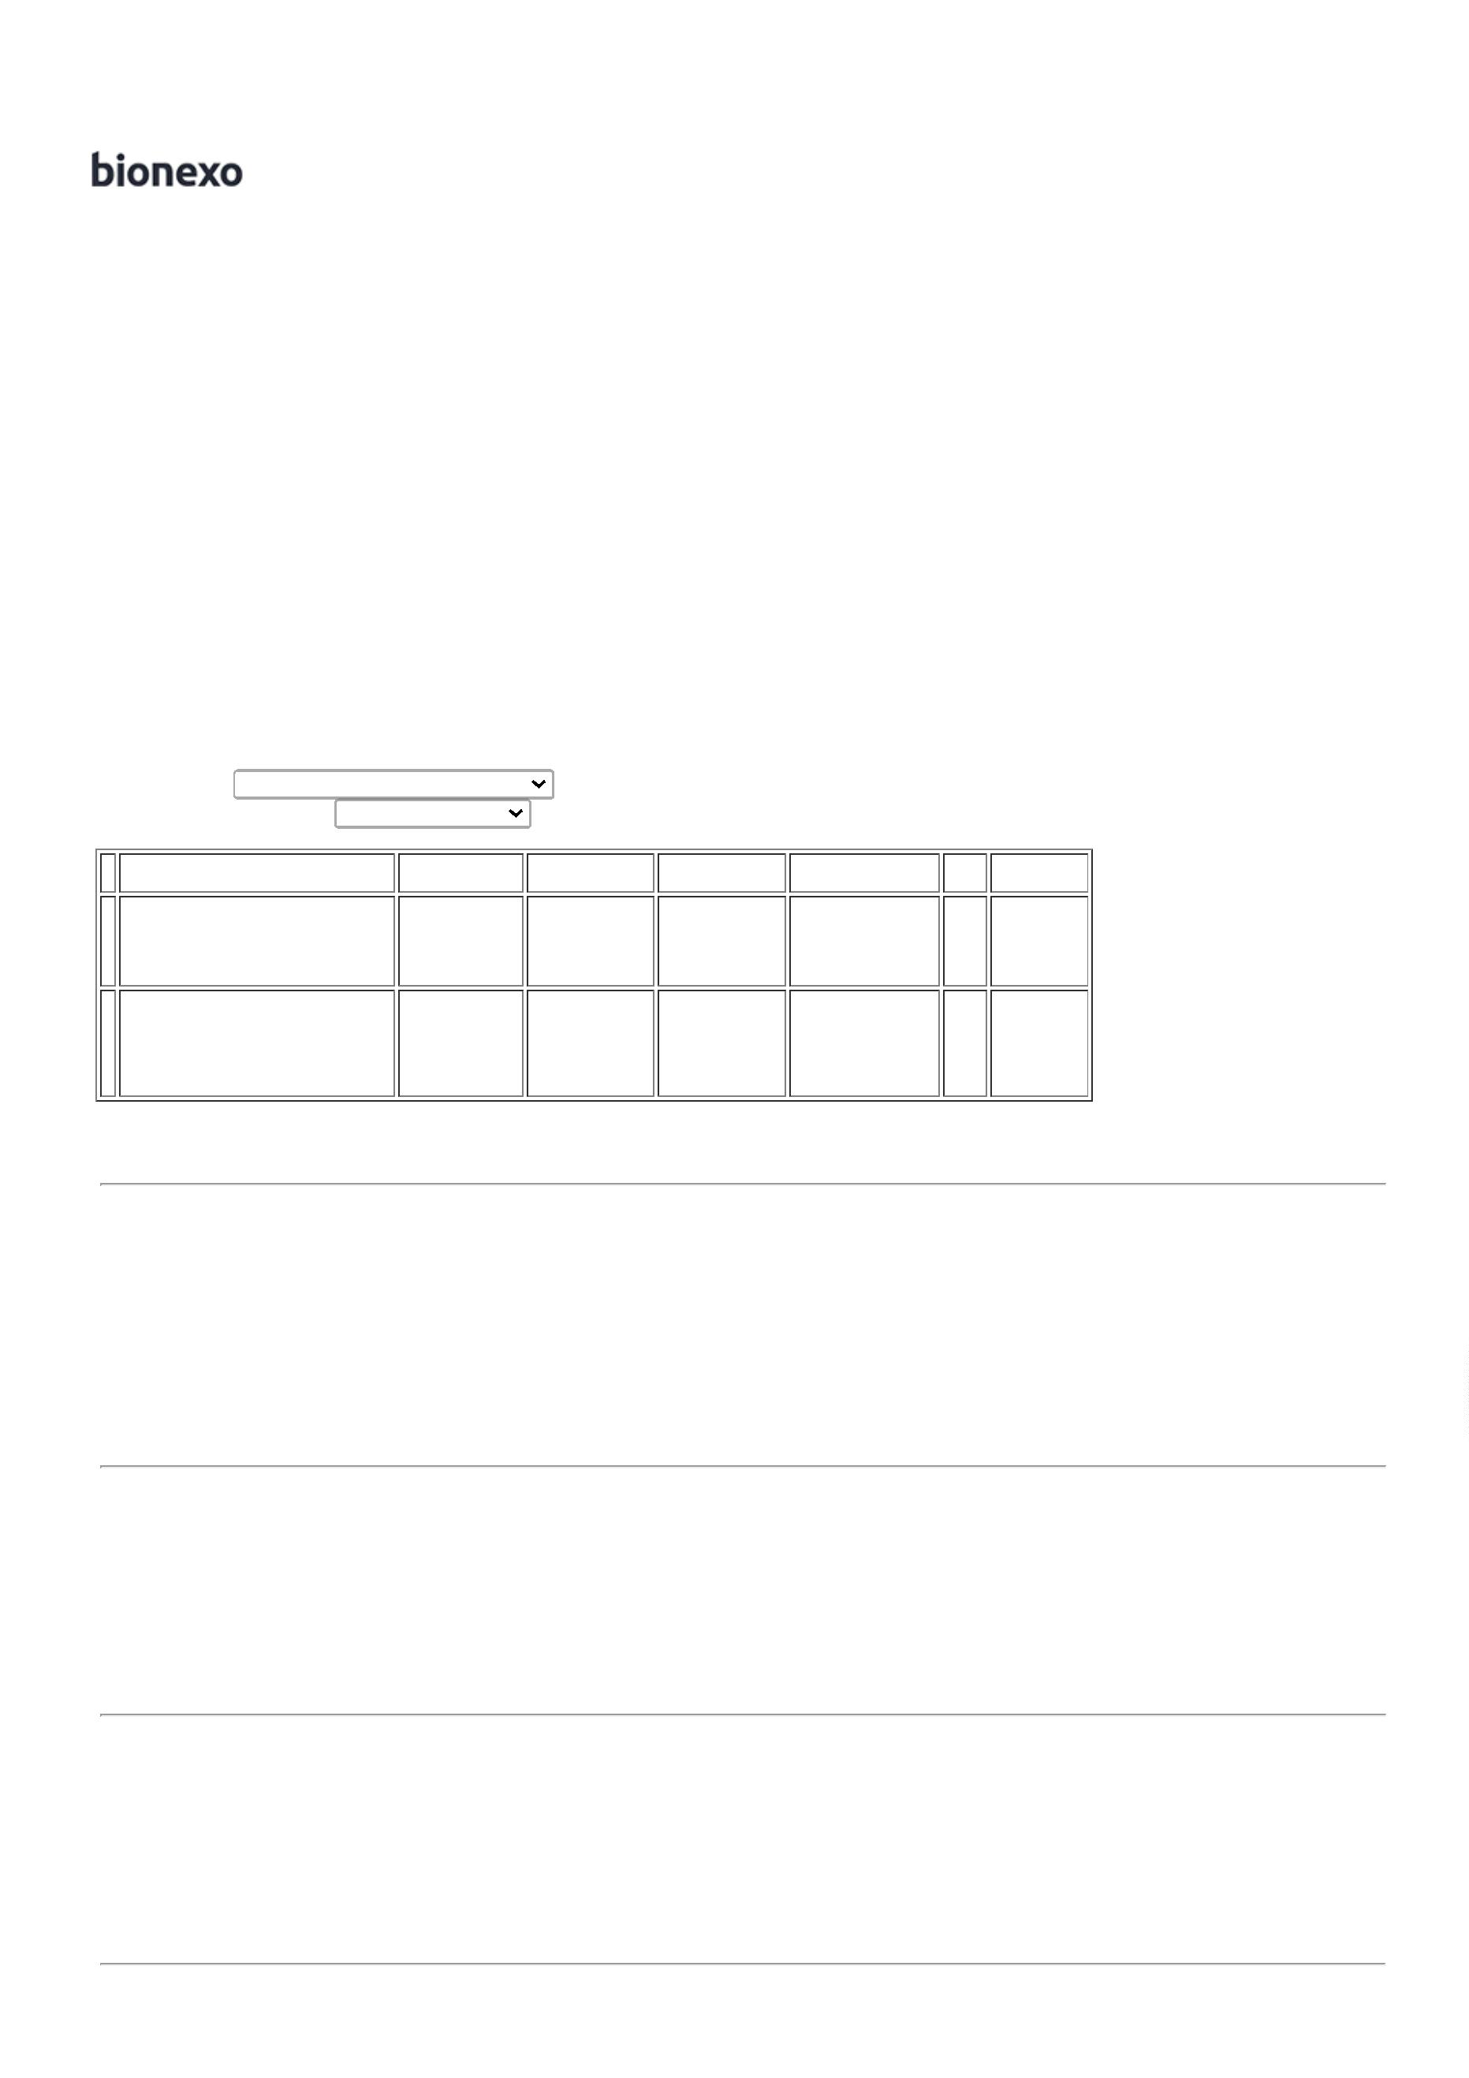

1

8/10/2023

Bionexo

FOTOLUM PROIBIDO

FOTOLUM PROIBIDO

FUMAR 20 X 15 -

PLACA SINALIZACAO

FOTOLUMINESCENTE

COM A SEGUINTE

INSCRICAO

AREIAO

EIRELI

40,0000 0,0000

200,0000

Evelyn

Pereira Da

Cruz

FUMAR 20 X 15 -

PLACA SINALIZAÇÃO

FOTOLUMINESCENTE

COM A SEGUINTE

INSCRIÇÃO

18/10/2023

10:48

PROIBIDO FUMAR

COM SIMBOLOGIA;

MEDIDAS: 20 X 15

;

PROIBIDO FUMAR;

COM SIMBOLOGIA;

MEDIDAS: 20 X 15 -

diversos

**Total**

**Parcial:**

R$

440,0000

1

1.0

Total de Itens da Cotação: 17

Total de Itens Impressos: 4

**Programação**

**de Entrega**

**Preço Preço**

**Unitário Fábrica**

**Valor**

**Total**

**Produto**

**Código**

**Fabricante**

**Embalagem Fornecedor Comentário Justificativa**

**Rent(%) Quantidade**

**Usuário**

BOTINA COURO

CURTIDO CROMO

HIDROFUG BIQUEIRA

ACO PRETA N 41 ->

FECHAMENTO EM

ELASTICO. COM

Danielly

Evelyn

Pereira Da

Cruz

;Talita

BOTINA COURO

KADESH COURO

COM ELASTICO BIQ

ACO 41 - KADESH

FORRO INTERNO DE

Jva Produtos

De Limpeza

Ltda

Cristina não

respondeu

email de

R$

R$

R$

612,5000

1

POLIESTER. PALMILHA 12424

DE MONTAGEM EM

COURO

RECONSTITUIDO.

SOLADO

-

PACOTE

null

7 Pares

87,5000 0,0000

homologação.

18/10/2023

10:48

ANTIDERRAPANTE EM

DUPLA DENSIDADE . -

PAR

CALCADO DE SEG

TENIS EVA AZUL

MARINHO N 36,

FECHADO NA PARTE

DO CALCANHAR E NA

PARTE SUPERIOR,

CONFECCIONADO EM

EVA, SOLADO DE

BORRACHA

ANTIDERRAPANTE,

RESISTENTE AO

ESCORREGAMENTO EM

PISO CERAMICO COM

SOLUÇÃO DE

DETERGENTE E PISO

DE AÇO COM SOLUÇÃO

GLICEROL,RESISTENTE

AO OLEO

Danielly

Evelyn

Pereira Da

Cruz

TENIS EVA SOFT

WORKS ANTIDER

REF BB80 AZUL

MARINHO 36 - SOFT

WORKS

Jva Produtos

De Limpeza

Ltda

R$

R$

R$

2

47793

-

CAIXA

null

-

15 Unidade

81,5200 0,0000

1.222,8000

18/10/2023

1

0:48

COMBUSTIVEL.

ATENDER AS NORMAS

NR-32 DA SEGURANÇA

E SAUDE DOS

TRABALHADORES EM

SERVIÇO DE SAUDE.

COM CERTIFICADO DE

APROVAÇÃO -CA

CALCADO DE SEG

TENIS EVA AZUL

MARINHO N 37,

FECHADO NA PARTE

DO CALCANHAR E NA

PARTE SUPERIOR,

CONFECCIONADO EM

EVA, SOLADO DE

BORRACHA

ANTIDERRAPANTE,

RESISTENTE AO

ESCORREGAMENTO EM

PISO CERAMICO COM

SOLUÇÃO DE

DETERGENTE E PISO

DE AÇO COM SOLUÇÃO

GLICEROL,RESISTENTE

AO OLEO

Danielly

Evelyn

Pereira Da

Cruz

TENIS EVA SOFT

WORKS ANTIDER

REF BB80 AZUL

MARINHO 37 - SOFT

WORKS

Jva Produtos

De Limpeza

Ltda

R$

R$

R$

3

47794

-

CAIXA

null

-

15 Unidade

81,5200 0,0000

1.222,8000

18/10/2023

1

0:48

COMBUSTIVEL.

ATENDER AS NORMAS

NR-32 DA SEGURANÇA

E SAUDE DOS

TRABALHADORES EM

SERVIÇO DE SAUDE.

COM CERTIFICADO DE

APROVAÇÃO -CA

4

CALCADO DE SEG

TENIS EVA AZUL

MARINHO N 38,

FECHADO NA PARTE

DO CALCANHAR E NA

PARTE SUPERIOR,

CONFECCIONADO EM

EVA, SOLADO DE

BORRACHA

47795

-

TENIS EVA SOFT

WORKS ANTIDER

REF BB80 AZUL

MARINHO 38 - SOFT

WORKS

CAIXA

Jva Produtos

De Limpeza

Ltda

null

-

R$

R$

15 Unidade

R$

Danielly

Evelyn

Pereira Da

Cruz

81,5200 0,0000

1.222,8000

18/10/2023

10:48

ANTIDERRAPANTE,

RESISTENTE AO

ESCORREGAMENTO EM

PISO CERAMICO COM

SOLUÇÃO DE

DETERGENTE E PISO

DE AÇO COM SOLUÇÃO

GLICEROL,RESISTENTE

AO OLEO

COMBUSTIVEL.

https://bionexo.bionexo.com/jsp/RelatPDC/relat\_adjudica.jsp

2/4



1

8/10/2023

Bionexo

ATENDER AS NORMAS

NR-32 DA SEGURANÇA

E SAUDE DOS

TRABALHADORES EM

SERVIÇO DE SAUDE.

COM CERTIFICADO DE

APROVAÇÃO -CA

CALCADO DE SEG

TENIS EVA AZUL

MARINHO N 39,

FECHADO NA PARTE

DO CALCANHAR E NA

PARTE SUPERIOR,

CONFECCIONADO EM

EVA, SOLADO DE

BORRACHA

ANTIDERRAPANTE,

RESISTENTE AO

ESCORREGAMENTO EM

PISO CERAMICO COM

SOLUÇÃO DE

DETERGENTE E PISO

DE AÇO COM SOLUÇÃO

GLICEROL,RESISTENTE

AO OLEO

Danielly

Evelyn

Pereira Da

Cruz

TENIS EVA SOFT

WORKS ANTIDER

REF BB80 AZUL

MARINHO 39 - SOFT

WORKS

Jva Produtos

De Limpeza

Ltda

R$

R$

R$

5

47796

-

CAIXA

null

-

15 Unidade

81,5200 0,0000

1.222,8000

18/10/2023

1

0:48

COMBUSTIVEL.

ATENDER AS NORMAS

NR-32 DA SEGURANÇA

E SAUDE DOS

TRABALHADORES EM

SERVIÇO DE SAUDE.

COM CERTIFICADO DE

APROVAÇÃO -CA

CALCADO DE SEG

TENIS EVA AZUL

MARINHO N 40,

FECHADO NA PARTE

DO CALCANHAR E NA

PARTE SUPERIOR,

CONFECCIONADO EM

EVA, SOLADO DE

BORRACHA

ANTIDERRAPANTE,

RESISTENTE AO

ESCORREGAMENTO EM

PISO CERAMICO COM

SOLUÇÃO DE

DETERGENTE E PISO

DE AÇO COM SOLUÇÃO

GLICEROL,RESISTENTE

AO OLEO

Danielly

Evelyn

Pereira Da

Cruz

TENIS EVA SOFT

WORKS ANTIDER

REF BB80 AZUL

MARINHO 40 - SOFT

WORKS

Jva Produtos

De Limpeza

Ltda

R$

R$

R$

815,2000

6

47797

-

CAIXA

null

-

10 Unidade

81,5200 0,0000

18/10/2023

1

0:48

COMBUSTIVEL.

ATENDER AS NORMAS

NR-32 DA SEGURANÇA

E SAUDE DOS

TRABALHADORES EM

SERVIÇO DE SAUDE.

COM CERTIFICADO DE

APROVAÇÃO -CA

Danielly

Evelyn

Pereira Da

Cruz

LUVA DE LATEX CANO

CURTO COR AZUL

TAM. M - PAR

Jva Produtos

De Limpeza

Ltda

LUVA LATEX AZ

VOLK - M - VOLK

R$

R$

R$

154,0000

7

8

9

40969

40968

40274

-

-

-

PACOTE

PACOTE

UNIDADE

null

null

null

-

-

35 Pares

35 Pares

20 Pares

4,4000 0,0000

1

8/10/2023

10:48

Danielly

Evelyn

Pereira Da

Cruz

LUVA DE LATEX CANO

CURTO COR AZUL

TAM. P - PAR

LUVA LATEX SUPER

SILVER AZ T. 07-P -

KALIPSO

Jva Produtos

De Limpeza

Ltda

R$

R$

R$

209,6500

5

5

,9900 0,0000

1

8/10/2023

10:48

Danielly

Evelyn

Pereira Da

Cruz

LUVA LATEX AMARELA

CANO LONGO M

(~37CM) - PAR

LUVA LATEX LIGHT

AMAR C A 38090T.

08-M - KALIPSO

Jva Produtos

De Limpeza

Ltda

R$

R$

R$

119,8000

-

,9900 0,0000

1

8/10/2023

10:48

LUVA LATEX NATURAL

COR AMARELA G ->

GRANDE COM CANO

LONGO ATÉ O

COTOVELO, PALMA

ANTI DESLIZANTE

COM VIROLA NO

PUNHO. - PAR

Danielly

Evelyn

Pereira Da

Cruz

;

Talita

LUVA LATEX

MAIORCA T. 09-G -

KALIPSO

Jva Produtos

De Limpeza

Ltda

Cristina não

respondeu

email de

R$

R$

R$

450,0000

1

0

12419

-

PACOTE

null

30 Pares

15,0000 0,0000

homologação.

18/10/2023

1

0:48

LUVA LATEX NATURAL

COR AMARELA M ->

MEDIA COM CANO

LONGO ATÉ O

COTOVELO, PALMA

ANTI DESLIZANTE

COM VIROLA NO

Danielly

Evelyn

Pereira Da

Cruz

;

Talita

LUVA LATEX

MAIORCA T. 09-G -

KALIPSO

Jva Produtos

De Limpeza

Ltda

Cristina não

respondeu

email de

R$

R$

R$

525,0000

1

1

1

2

12418

-

-

PACOTE

PACOTE

null

null

35 Pares

35 Pares

15,0000 0,0000

homologação.

18/10/2023

1

0:48

PUNHO. - PAR - PAR

LUVA LATEX NATURAL 12421

COR AMARELA P ->

FORRADA FLOCOS

ALGODAO

LUVA LATEX

MAIORCA T. 07-P -

KALIPSO

Jva Produtos

De Limpeza

Ltda

;Talita

R$

R$

R$

525,0000

Danielly

Evelyn

Pereira Da

Cruz

Cristina não 15,0000 0,0000

respondeu

https://bionexo.bionexo.com/jsp/RelatPDC/relat\_adjudica.jsp

3/4



1

8/10/2023

Bionexo

ACABAMENTO COM

email de

homologação.

ANTIDERRAPANTE NA

PALMA. FACE PALMAR

DOS DEDOS E PONTAS

DOS DEDOS. COR

18/10/2023

10:48

AMARELA - PAR

Danielly

Evelyn

Pereira Da

Cruz

LUVA TRICOTADA DE

ALGODAO 5 FIOS

MESCLA - PAR

LUVA TATEX

MESCLADA 1 LADO -

KALIPSO

Jva Produtos

De Limpeza

Ltda

R$

R$

R$

58,0000

1

3

40237

-

PACOTE

null

-

20 Pares

2

,9000 0,0000

1

8/10/2023

10:48

**Total**

**Parcial:**

R$

2

2

87.0

98.0

8.360,3500

Total de Itens da Cotação: 17

Total de Itens Impressos: 13

**Total**

**Geral:**

R$

8.800,3500

Clique [aqui](javascript:chama_completo(318821505)) para geração de relatório completo com quebra de página

https://bionexo.bionexo.com/jsp/RelatPDC/relat\_adjudica.jsp

4/4

